新 书 推 荐

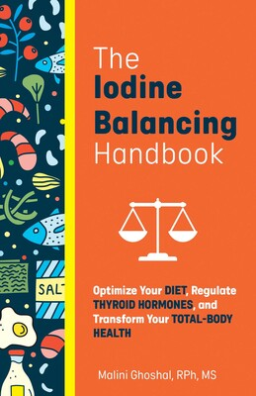
中文书名：《碘平衡手册：优化饮食，调节甲状腺激素，改善整体健康》
英文书名：THE IODINE BALANCING HANDBOOK: Optimize Your DIET, Regulate THYROID HORMONES, and Transform Your TOTAL-BODY HEALTH
作 者：Malini Ghoshal
出 版 社：Ulysses Press
代理公司：Biagi/ANA/Conor Cheng
页 数：144页
出版时间：2023年3月
代理地区：中国大陆、台湾
审读资料：电子稿
类 型：保健

内容简介：

有没有想过这么一个问题：我们日常生活中，碘在扮演什么角色？

碘存在于某些天然食物和食盐中，是调节日常身体机能所必需的微量矿物质。通过刺激甲状腺产生激素，碘可以影响人体健康的各个方面，心脏、大脑、神经，一直到体重

实现健康、充实的生活方式需要适当平衡碘元素，《碘平衡手册》就是这样一本完美指南。同时，本书也会引导读者以最自然的方式治疗各种慢性疾病，包括：甲亢、甲状腺癌、桥本氏病、格雷夫病、心脏病——还有更多！

这本书简单易懂，作者长期从事保健写作和药物政策，它将帮助读者了解碘摄入的风险和益处，实现完美的碘平衡。

作者简介：

马利尼·戈沙尔(Malini Ghoshal)注册药剂师、自然科学硕士、出版作家、演讲者和教育家，药学背景深厚，同时也拥有药物政策和法规硕士学位。她为几家在线媒体机构撰写文章，主题广泛，包括药物、补剂、心理健康、医疗政策等。她擅长以朋友对话的亲切方式呈现精心研究的高质量内容，以增强个人健康生活。

马利尼热衷于改善营养失衡人群的身体状况，并将她的大部分职业生涯致力于改善慢性病。无论是作为药剂师还是医学作家，她都会妥善运用沟通、同理心，充分尊重每个人。

感谢您的阅读，请将反馈信息发送至：Conor@nurnberg.com.cn

程衍泽 (Conor)
安德鲁·纳伯格联合国际有限公司北京代表处
北京市海淀区中关村大街甲59号中国人民大学文化大厦1705室，100872
电 话：010-82504406
手 机：13072260205（微信同号）
传 真：010-82504200
Email：Conor@nurnberg.com.cn
网址：http://www.nurnberg.com.cn
微博：http://weibo.com/nurnberg
豆瓣小站：http://site.douban.com/110577/
微信订阅号：ANABJ2002


